Was tun bei Kopfläusen?

Was hilft gegen Kopfläuse?
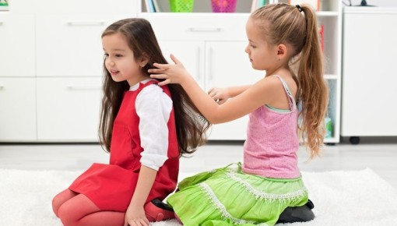
Kopfläuse verschwinden nicht von selbst. Es gibt jedoch Behandlungen, mit denen sie leicht, schnell und wirksam bekämpft werden können. Viele Läusemittel kommen ohne Insektengift aus. Meist werden heute Mittel mit Silikonöl empfohlen.
Kopfläuse lösen häufig Juckreiz aus, sind aber nicht gesundheitsschädlich. Es gibt verschiedene Behandlungen, die Kopfläuse wirksam bekämpfen können: Mittel mit Insektengift oder ölhaltige Produkte, die die Läuse ersticken sollen. Sie unterscheiden sich in ihrer Anwendung, ihrem Wirkmechanismus sowie in ihren Vor- und Nachteilen. Für Kinder unter zwölf Jahren sind die meisten Mittel auf Rezept kostenfrei in Apotheken erhältlich. Im Zweifel kann man in der Arztpraxis oder Apotheke nachfragen.
Um zu überprüfen, ob sich nach einer Behandlung noch Läuse oder Eier (Nissen) im Haar befinden, eignen sich spezielle Läusekämme. Damit möglichst viele Läuse darin hängen bleiben, haben ihre Zinken einen Abstand von maximal 0,3 Millimetern. Zur Entfernung von Eiern gibt es auch spezielle Nissenkämme, deren Zinken noch enger sind.
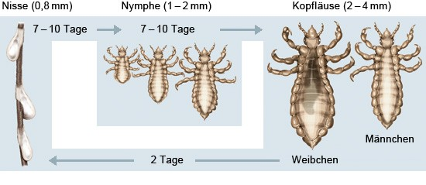
Kopfläuse: Entwicklungs- und Fortpflanzungszyklus

Wie kämmt man Läuse aus dem Haar?
Beim Auskämmen geht man am besten folgendermaßen vor:
- Die Haare zuerst nass machen oder waschen. Um Ziepen beim Kämmen zu vermeiden, kann noch eine Haarspülung aufgetragen werden.
- Das Auskämmen dann direkt am Haaransatz beginnen und in Richtung Haarspitzen Strähne für Strähne mindestens 2-mal sorgfältig durchgehen.
- Nach jeder Strähne den Kamm auf Küchenpapier oder einem Handtuch ausstreichen, um die Kopfläuse besser erkennen zu können.
Normalerweise überleben die Läuse auf dem Kamm nicht. Um sicherzugehen, kann er nach dem Kämmen zum Desinfizieren in 60 Grad heißes Wasser gelegt werden.
Durch Auskämmen lässt sich der Befall mit Kopfläusen kontrollieren und auch verringern, aber nicht sicher bes

Was ist bei der Anwendung von Läusemitteln zu beachten?
Für welches Produkt man sich auch entscheidet: Wichtig ist, die Gebrauchsanweisung des Präparats zu beachten, damit es wirken kann. Manche Produkte werden für sehr kleine Kinder und Schwangere nicht empfohlen. Hier ist es sinnvoll, ärztlichen Rat einzuholen.
Die meisten Mittel sollen nach 7 bis 10 Tagen noch einmal angewendet werden, da die Eier der Läuse eine Behandlung überleben können. Die zweite Behandlung stellt sicher, dass auch die Läuse abgetötet werden, die in der Woche nach der ersten Anwendung geschlüpft sind.
Für den Erfolg einer Behandlung ist es wichtig, das Mittel
- in ausreichender Menge auf Haut und Haare aufzubringen,
- gleichmäßig zu verteilen,
- lange genug einwirken zu lassen und
- in trockenen Haaren anzuwenden, da nasses Haar den Wirkstoff verdünnen kann.
- Nicht sofort ein Handtuch darüber geben, da es den Wirkstoff aufsaugt.
Die Wahrscheinlichkeit ist hoch, dass die Mittel die Kopfläuse abtöten. Es ist aber wichtig, nach der Behandlung noch etwa zwei Wochen lang alle drei Tage mit einem Läuse- oder Nissenkamm zu überprüfen, ob das Haar wirklich frei von Läusen ist. Bei manchen Kindern ist eine weitere Behandlung nötig, gegebenenfalls mit einem anderen Mittel.

Was sind die ersten Anzeichen von Läusen?
Wenn Ihr Kind sich auffällig häufig am Kopf kratzt oder es sogar einen Läusefall in der Kita oder Schule gab, sollten Sie den Kopf des Kindes auf Kopfläuse untersuchen. Am besten benutzen Sie hierfür einen speziellen Läusekamm aus der Apotheke oder Drogerie. Kämmen Sie gegen die Haarwuchsrichtung am Ansatz jede Strähne zweimal sorgfältig durch und streichen Sie den Kamm an einem Tuch ab, sodass Sie die kleinen Parasiten besser erkennen können.
Ein weiteres Anzeichen, an dem sich Läusebefall erkennen lässt, sind Eier, die sogenannten Nissen. Diese kleben in der Regel an den Haaren hinter dem Ohr oder am Nacken, höchstens einen Zentimeter über dem Haaransatz. Auf den ersten Blick kann es passieren, dass Schuppen mit Nissen verwechselt werden. Der große Unterschied ist jedoch, dass Hautschüppchen sich abschütteln lassen, während Nissen fest am Haar verklebt sind.
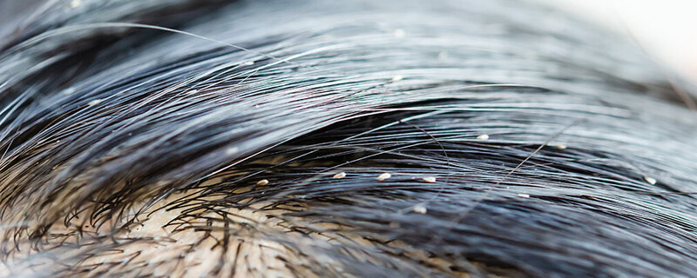
© iStock / hirun
So sehen die Läuseeier aus, die sogenannten Nissen.

Effektives Behandlungsschema bei Kopflausbefall
Zur vollständigen Beseitigung des Kopflausbefalls empfiehlt das Robert Koch-Institut generell folgendes Behandlungsschema:
- Tag 1: Um die Kopfläuse zu behandeln, sollte die Methode des feuchten Auskämmens mit dem Einsatz eines wirksamen Läusemittels kombiniert werden.
- Tag 5: Haare erneut feucht auskämmen. Nissen sowie bereits geschlüpfte Larven können auf diese Weise mit dem Läusekamm ausgekämmt werden.
- Tag 8-10: Eine Wiederholungsbehandlung mit einem wirksamen Läusemittel ist notwendig, um Larven abzutöten, die später geschlüpft sind.
- Tag 13 und 17: Es ist fast geschafft: Vorsichtshalber noch die Haare einer Läusekontrolle durch feuchtes Auskämmen unterziehen.
Das können Sie tun, um auf Nummer sicher zu gehen:
- Hitzebeständige Kämme, Haarbürsten, -spangen und -gummis können in heißer Seifenlauge gereinigt werden oder für zehn Minuten in 60°C heißes Wasser getaucht werden.
Schlafanzug, Bettwäsche und Handtücher können gewechselt und bei mindestens 60°C gewaschen werden.
- Kissen, Mützen, Kuscheltiere und ähnliches können Sie für mindestens drei Tage in einem Plastiksack verschließen. Utensilien, die trocknertauglich sind, können Sie auch für mindestens 60 Minuten (bei + 45°C) im Wäschetrockner behandeln.
- Eine Grundreinigung des Fußbodens können Sie mit einem handelsüblichen Staubsauger vornehmen.
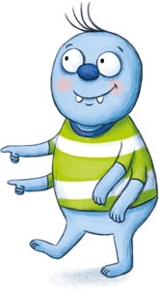
Das ist nicht notwendig:
- Eine Behandlung von Kindersitzen, Polstermöbeln, Teppichen sowie Matratzen ist nicht nötig!

Quellen: AOK, Kindergesundheit.de, Läuse.de

